Министерство образования и науки Красноярского края
Краевое государственное бюджетное образовательное учреждение
дополнительного образования детей
Красноярский краевой детско-юношеский центр «Центр туризма и краеведения»
Краевой фестиваль школьных музеев, клубов патриотической направленности

Исследовательская работа
«Военное лихолетье семьи Цветковых»

Автор - Устина Виктория Сергеевна, 10 «Б» класс
Муниципальное автономное общеобразовательное учреждение
Абанская средняя общеобразовательная школа №3
Музей «Народное образование в Абанском районе»
663740; п. Абан Абанского района, Красноярского края
83916323840
Руководитель работы - Бельская Валентина Захаровна,
педагог дополнительного образования Муниципального автономного
общеобразовательного учреждения
Абанская средняя общеобразовательная школа №3

г. Красноярск, 2015 год.
Оглавление Страницы
I.Введение. Почему я написала это исследование. 3 - 4
II.Основное содержание.
Военное лихолетье семьи Цветковых
1.Из истории рода Цветковых 4 -5

2. Сёстры Цветковы в годы Великой Отечественной войны 5 - 12
3.Военные дороги младшего сержанта Николая Цветкова 12 - 14

III Заключение. Вклад семьи Цветковых в победу над фашистской
Германией в годы Великой Отечественной войны 14-15

IVСписок использованных источников 16

I. Введение . Почему я написала это исследование.
Совсем скоро, 9 Мая текущего года, наша страна будет праздновать 70-летие Победы советского народа в Великой Отечественной войне. Моё поколение является правнуками тех, кто отстаивал свободу и независимость нашей Родины на фронте и работал для Победы в тылу, в том числе мои прадедушки и прабабушки. Я думаю, что проведённое исследование поможет мне лучше узнать и понять историю нашего Государства в тот важный исторический период.
В Абане известна семья учителей и работников культуры Цветковых. В районном Доме культуры в настоящее время работают Степченко (Цветкова) Ольга Анатольевна, режиссер Народного театра, и ее дочь, художественный руководитель, Чекрышова Анна Леонидовна. В музее нашей школы собраны фотографии, рассказывающие о педагогической деятельности Заслуженной учительницы школы РСФСР Цветковой Анны Терентьевны. Но то, что эта семья прошла суровые жизненные испытания в предвоенные годы и во время Великой Отечественной войны, известно далеко не каждому. Судьба этой знаменитой семьи мне показалась интересной, а поэтому с согласия ныне живущих Цветковых я провела своё исследование. Оно основано на воспоминаниях Антонины Терентьевны и Николая Терентьевича, а также документах покойной Анны Терентьевны Цветковой. Предоставила фотографии из домашнего архива и сделала некоторые дополнения и уточнения Ольга Анатольевна Степченко. Так как сёстры Цветковы в годы войны работали в школах и Детских домах, то я изучила и проанализировала «Книги приказов по личному составу» Абанского РОНО за 1941 – 1945 годы, «Книги приказов Ношенской школы с 1938 по 1944 годы, «Материалы Абанского Райисполкома» и другие документы из фонда Абанского муниципального архива. Частичный материал я нашла в юбилейных сборниках, изданных редакцией газеты Абанского района «Красное знамя». Актуальность исследования состоит в том, что сегодня, когда в средствах массовой информации искажается правда о Великой Отечественной войне, наиболее ценны воспоминания и рассказы тех людей, которые сами были участниками событий и их пережили. К таким участникам и относятся члены семьи Цветковых.
Цель работы – изучить судьбу семьи Цветковых в годы Великой Отечественной войны и определить её вклад в победу над фашистской Германией.
Задачи
1.Установить происхождение рода Цветковых.
2.Исследовать документы и воспоминания, рассказывающие о работе в тылу сестер Анны и Антонины Цветковых.
3.Проанализировать воспоминания участника Великой Отечественной войны Николая Терентьевича Цветкова.
4. Сделать выводы по теме исследования.
II.Основное содержание. Военное лихолетье семьи Цветковых
1.Из истории рода Цветковых
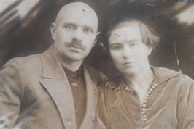
Из рассказов Цветковых Ольги Анатольевны, Николая Терентьевича и Антонины Терентьевны я узнала о том, что их предки являются старожилами самого древнего поселения нашего района - села Устьянск. Прадед, Зофин Артамон Иванович, родился в польском городе Видзы и пригнан был сюда в кандалах за участие в восстании против царя в 1863 году. Его жена, Варвара Никитична, происходила тоже из рода беглых донских казаков Печатиных. Племянник Артамона Ивановича, Терентий Дианович Цветков ( сын сестры) родился и вырос в г. Рига, в Латвии. Окончив лечебный факультет Пражского университета, был призван на фронт Первой мировой войны. Но, поняв её жестокость и бессмысленность, дезертировал с фронта и приехал в Устьянск. Здесь заключил брак с дочерью Артамона Ивановича Зофина, Анной Артамоновной. Так обосновался в Абанском районе род Цветковых. В 1921 году в семье родилась дочь Анна, в 1925 году - сын Николай, а в 1927г. – дочь Антонина. И в годы Гражданской войны, и после её окончания Терентий Дианович работал фельдшером в деревнях, расположенных по берегам рек Чуна и Бирюса, в Богучанском и Абанском районах. Он был талантливым врачом-самородком. Зимой 1937 года Т.Д.Цветкова арестовали за «связь с заграницей» (Латвией) и по статье 58 осудили на 10 лет заключения как «врага народа». Всю войну, с 1938 по 1948 годы, он находился в тюрьме г. Тимертау (Казахстан). Когда заболел, детям сообщили о тяжелом состоянии отца. Младшая дочь, Антонина, привезла Терентия Диановича в Самойловку, где вскоре он умер.
Цветковы Терентий Дианович и Анна Артамоновна
2. Сёстры Цветковы в годы Великой Отечественной войны
После ареста отца единственной кормилицей семьи Цветковых стала старшая дочь, Анна Терентьевна. В 1939 году, после окончания 9-го класса Абанской средней школы, Анна Цветкова была направлена на работу учителем начальных классов в школу села Ношено. Из «Книги приказов по Ношенской НСШ» я узнала, что Анна Терентьевна ещё заведовала школьной библиотекой, была счетоводом и отвечала за кассу школы. На второй день войны, 23 июня 1941 года, Анну назначили воспитателем интерната. В Ношено приехала вся семья Цветковых в составе матери, Анны Артамоновны, бабушки, Варвары Никитичны, сестры Антонины и брата Николая.
28 апреля 1942 года Исполком Абанского районного совета принимает «Постановление» «О подготовке школ к новому учебному году». В нем было сказано об организации работы школ в новых условиях. Необходимо было «… для улучшения материальной базы школ и для изучения учащимися основ сельского хозяйства организовать при каждой школе пришкольный участок до 2 га на начальную школу и 4 га СШ и НСШ», привлекать старшеклассников…. « к подготовительным работам - заготовка и вывозка топлива, заготовка стройматериалов, ремонт школ, организация и оборудование интернатов, обработка пришкольных участков и пр. …», « … привлечь колхозы, профсоюзы учителей, учащихся, их родителей и всю общественность, обязательно организовав в числе мероприятий проведение Дней школы…». Всё это касалось и школы с.Ношено, где жили Цветковы.
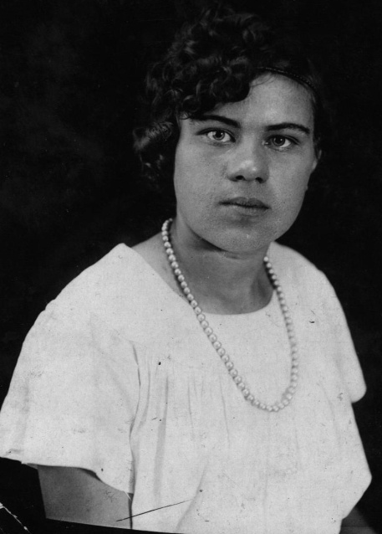
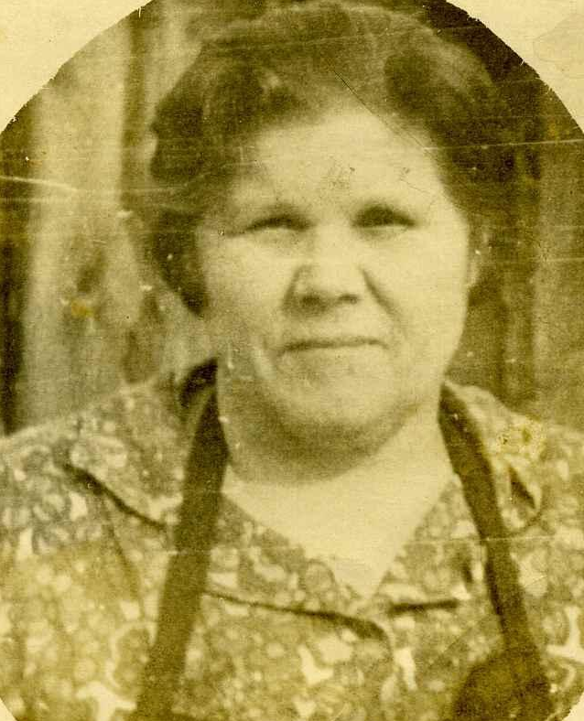
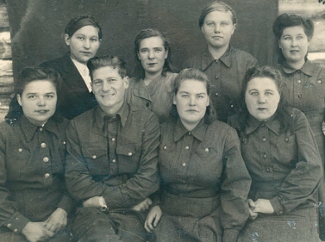
В 1942 году был открыт Ношенский Детский дом. С 14 мая 1942 года, после ухода на фронт директора, Ефима Григорьевича Комиссара, его обязанности стала исполнять 21- летняя Анна Цветкова. Антонина, которой было 17 лет, училась в школе. Но ученики школы, в том числе и детдомовцы, в войну не просто учились, а работали в поле: дёргали турнепс, копали картошку, подгребали зерно к молотилке. Зимой ездили на конных санях пилить в лес дрова для школы, печи топили тоже сами. Антонина Терентьевна рассказала: «В Ношено детей разместили в 3-х колхозных зданиях, 2-этажном совхозном и доме артели им. Чапаева. В основном это были маленькие ленинградцы от 8 до 11 лет. С каждым годом число детей прибывало: в 1942 году их было 125, в 1943 – 162, в 1944 – 174. Их привозили с прифронтовой полосы: из Белорусской ССР, городов Ржев, Калинин, Смоленск, Ленинградской области. Все поступавшие дети были очень истощённые, больные, особенно эпилепсией, испуганные. Стоило кому-нибудь в шутку крикнуть: «Воздух!», все дети тут же бросались прятаться кто куда». Золотая Евдокия Васильевна вспоминала о времени ее пребывания в этом Детском доме так: «Мне было 11 лет, а брату 3-4 года, и нас увезли в Ношенский Детский дом, потому что отец погиб на фронте, а мать посадили в Денисовскую колонию за то, что она принесла в рукавице с подтоварника зерна. Я была в старшей группе, а братишка Гена – в младшей. Помню некоторых ленинградских девочек: Ворошилову Зою, которую после войны забрал отец. Бычинскую Симу, которая после войны вышла замуж и осталась жить в Ношено. Было еще две сестры – Маруся и Вера Савосько… Здесь же жили и ношенские дети, у которых родителей тоже не было. Детский дом держал корову, коней, имелся огород (огородником был немец), учила немка шить, воспитанники и воспитатели сами заготавливали дрова. У каждого ребенка был свой номер, так как одежда, полотенца были одинаковые. Приучали нас к труду: мы стирали одежду в прачечной, гладили вместе со взрослыми. Старшие мальчики ухаживали за лошадями, подвозили воду. Девочки дежурили на кухне. В сутки давали 500 грамм хлеба, варили первое и второе. На праздник стряпали пирожки, делали винегрет. Пирожки были большие, их резали на доли и строго взвешивали, чтобы всем было поровну. На краю Ношено была мастерская, где шили обувь, и еще в подвале хранилась картошка, которую мальчишки таскали, а мы ее пекли тайком. Ведь не хватало еды. Каждый выходной мы ставили концерты: пели, танцевали, был кукольный театр. Кукол мы сами делали из глины, раскрашивали, шили платья…». Как директору, Анне Терентьевне в детском доме приходилось решать много хозяйственных вопросов, самой на лошади ездить в Абан за продуктами или на совещания. Часто в дороге лошадь распрягалась, и у Анны не было ни сил, ни опыта, чтобы подтянуть подпруги. Но во всех трудных ситуациях Анна Терентьевна не падала духом, благодаря своему сильному характеру. В годы войны Детский дом и школа жили общей жизнью, поддерживалась строгая дисциплина. Все школьники были объединены в батальон под командованием военрука. В составе батальона имелись роты, взводы, отделения со своими командирами, которыми ставили старшеклассников - юношей и девушек. Ежедневно проводились политинформации, а на карте флажками отмечался ход военных действий на Старшеклассники учились стрелять, бросать гранаты, девочки - перевязывать «раненых» Все воспитатели носили полувоенную форму. 22 апреля 1943 года в районной газете «Красное знамя»
Цветкова Анна Терентьевна – директор Ношенского Детского дома с мая 1942 по 3 июня 1943г. года
Золотая Евдокия Васильевна – воспитанница Ношенского Детского дома
Воспитатели Ношенского Детского дома
была опубликована «Телеграмма» такого содержания: «Село Абан Абанского района Красноярского края. Ношенская средняя школа. Директору школы тов. Окладникову, секретарю комитета
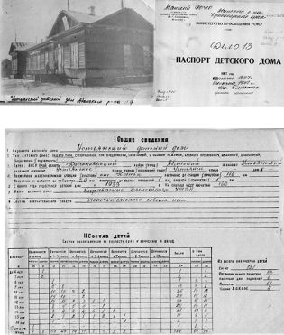
ВЛКСМ тов. Макеевой, председателю учкома тов. Кищуковой. Передайте учащимся Ношенской школы, собравшим средства на строительство танковой колонны «Красноярский школьник», благодарность Красной Армии и мои пожелания здоровья, успехов в учёбе и общественной работе. И.Сталин». Учителя и воспитатели, ученики школы заработали «самоотверженным трудом» на колхозных полях и фермах и перечислили на танковую колонну 9 тысяч рублей, отправляли на фронт тёплые вещи (рукавицы, носки). В это был вложен и труд семьи Цветковых. Анна Терентьевна была директором Ношенского Детского дома до 3 июня 1943 года и приказом № 371 КрайОНО ее назначили директором Устьянского Детского дома. В Абанском районном архиве сохранился «Паспорт Устьянского Детского дома» за 1947 год, в котором сказано, что здесь было « 160 воспитанников, в том числе 84 мальчика и 76 девочек. Из них сирот - 121 человек
Паспорт Устьянского Детского дома.
Паспорт Устьянского детского дома

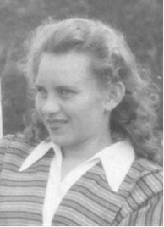
(больше половины), 1 родитель – у 33-х детей, 2 родителя – у 6 детей. 61 пионер и 4 комсомольца». Мы думаем, что в годы войны, когда там работали Цветковы, в этом Детском доме было такое же количество воспитанников и такого же контингента, как и в 1947 году. Антонина Терентьевна после окончания школы в Ношено, в 1944 году, была назначена воспитателем в Устьянский детский дом и работала здесь до 12 октября 1945 года. В Устьянском Детском доме девушка научилась и сено косить, и серпом хлеб жать, и дрова колоть. Дети называли юную воспитательницу «мамой Тоней». Воспитанники приходили к Цветковым домой, Анна Артамоновна стирала им одежду. У детей было много вшей, гнид. Из воспоминаний Антонины Терентьевны: «В моей группе было 15 девочек и 15 мальчиков. Часто поступали дети очень больные. Ваня Кудрявцев весь был покрыт золотухой. Крылову Толику из Ленинграда приснился адрес воинской части отца, где он воевал. По этому адресу я написала письмо, и отец Толи нашёл его в Устьянске». Но были воспитатели, которые жестоко обращались с детьми, воровали конфеты, продукты в складе. Воры разобрали крышу, но были пойманы, и их посадили в тюрьму. Во время работы Цветковых здесь даже произошло убийство. Не один раз стоял вопрос о работе Устьянского детского дома (директорами были Сидоров Георгий Иванович и Асютин Семён Иванович) на заседаниях Абанского Райисполкома. Проводились ревизии. В документе от 4 апреля 1945 года было отмечено, что в результате ревизии в Детском доме обнаружено: «1) Неудовлетворительное санитарное состояние всех помещений Детдома.2) Недостаточный врачебный надзор. 3) Нахождение заразных больных в общих помещениях с незаразными детьми. 4) Недостаточный контроль за отпуском продуктов со склада, что создавало излишки. 5) Необеспеченность детей кожаной обувью, бельем, одеждой. 6) Неудовлетворительное питание детей и надзор за питанием. 7) Необеспеченность топливом. 8) Неудовлетворительная работа воспитательного состава. 9) Неудовлетворительное состояние трудовой дисциплины. 12) Невыполнение сметы по статье «Питание» в сумме 78000 тысяч рублей и недорасход в день на одного ребенка один рубль 52 копейки». Райисполком обязал зав. Райздравом Куринную наладить врачебный надзор в детском доме, а зав. РОНО Окладникова направить в Детский дом воспитателей, наладить отчетность, обязать председателей колхозов «Родина», «Свобода» и других обеспечить Детский дом дровами.
Антонина Терентьевна Цветкова
Работать в такой обстановке было очень трудно. Анна Терентьевна была очень впечатлительным и честным человеком, а потому тяжело заболела. Заведующий Районо, Окладников Иван Сергеевич, 14 июля 1944 года написал приказ №130, в котором сказано: «Освободить т. Цветкову А.Т. от обязанностей директора Устьянского детского дома в связи с её болезненным состоянием и отправить на лечение с 15 июля 1944 года». В должности директора Детского дома Анна Терентьевна побыла только два с половиной месяца, и с 20 августа 1943 года её назначили директором Устьянской неполной средней школы. Но там было не легче. Анна Терентьевна стала требовать от учителей, чтобы они писали планы, готовились к урокам и хорошо их проводили, но учителя так работать не хотели, а особенно мужчины. Они возненавидели Анну Терентьевну и грозились её убить.
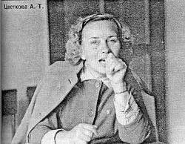
В начале 1944 – 1945 учебного года Анну Терентьевну перевели работать учителем в Самойловскую семилетнюю школу. В октябре 1945 года Антонина Терентьевна тоже туда поехала работать учителем начальных классов. По ее словам, «по сравнению с Устьянском, здесь был рай». Она рассказывала: «Жили на квартире. Я любила самодеятельность. Еще в Ношено в шестом классе изучила Пушкина «Русалку». Меня тянуло ставить спектакли. В Самойловке учителя стали ко мне ходить в спектакли. Стали ставить концерты. Я вела театральный кружок. В своем классе создала тимуровскую команду. Мы помогали одиноким бабушкам, вдовам. В 1950 меня перевели в Абан работать учителем начальных классов…». За труд в годы Великой Отечественной войны Указом Президиума Верховного Совета СССР от 6 июля 1945 года Анна Терентьевна Цветкова, в числе первых в районе была награждена медалью «За доблестный труд в Великой Отечественной войне 1941-1945гг». Также она была награждена Указом Президиума Верховного Совета СССР от 20 июля 1971 года орденом Трудового Красного Знамени. В 1964 году Анне Терентьевне Цветковой было присвоено звание «Заслуженного учителя школ РСФСР». «За свою 50-летнюю работу педагога А.Т.Цветкова воспитала много последователей. Ученики очень любили Анну Терентьевну…» , - так написала её ученица, Т.И.Петрова.. Анна Терентьевна Цветкова умерла 24 октября 1993 года от острой сердечной недостаточности в возрасте 72 лет.
Цветкова Антонина Терентьевна – режиссёр Абанского Народного театра. 70-е г.г.
театра. 70-е годы .
В 50-е годы Антонина Терентьевна Цветкова работала в Канском драмтеатре профессиональной актрисой. Её муж, Кулик Анатолий Дмитриевич, тоже был здесь актером. Позже он уехал жить в Архангельск, и они разошлись. У Антонины Терентьевны родилась дочь Ольга, которую она воспитала одна. 21 июня 1990 года приказом №304-г Министерства культуры СССР Антонина Терентьевна была награждена значком «За отличную работу». И только, через 50 лет после окончания Великой Отечественной войны, 22 июня 1995 года Цветкова А.Т. была награждена медалью «За доблестный и самоотверженный труд в Великой Отечественной войне 1941-1945гг».
3.Военные дороги младшего сержанта Цветкова Николая
В 1941 году Николай Цветков окончил Ношенскую школу и поехал в ФЗУ (фабрично-заводское училище) города Усть-Абакана, где попал в группу слесарей по электрооборудованию. Весной 1942 года их группу увезли в Красноярск работать на эвакуированном с запада заводе «Профинтерн». Молодёжная бригада изготавливала минометные снаряды. В конце декабря 1943 года парней его возраста забирали в Армию, и уже 2 января 1944 года Николай Терентьевич в эшелоне вместе с красноярцами
отправился на фронт.
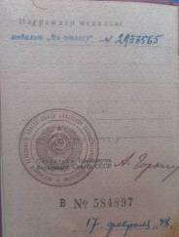
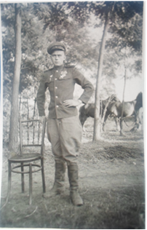
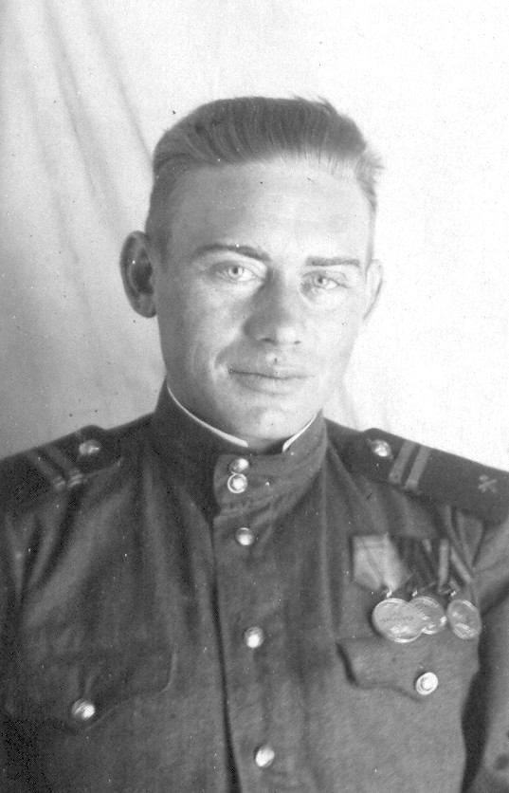
Цветков Николай Терентьевич поделился своими воспоминаниями о фронтовой жизни: «…Пять месяцев я учился в пехотном училище под Астраханью. Затем училище расформировали, и в феврале 1945 года мы поехали на фронт как пехотные части, хотя на самом деле до этого прошли хорошую подготовку в десантной школе во Владимирской области и входили в состав элитных войск резерва Верховного Главнокомандования. В военно-десантной бригаде я был до 1945 года…Прибыли мы в Венгрию на станцию Абонь, в 25 км. от Будапешта. Охраняли штаб, знамя, выполняли разведку. С 14 марта 1945 года мы участвовали в боях. Я попал в первую автоматную роту. Прошли Венгрию от Будапешта до реки Рабы. Полк понес потери при форсировании реки. Когда брали Вену, город почти не пострадал». Медаль «За отвагу» была вручена Николаю Терентьевичу в 1946 году. История получения этой награды такова: «Было это в Австрии. Однажды утром политрук вызвал их взвод и сказал: «Солдаты, в двух километрах отсюда стоит деревня. Возьмёте её – всех награжу!». Перед деревней было вспаханное поле. Взводный скомандовал идти в наступление прямо через него. Тут Николай возмутился: «Что ж ты делаешь, паразит! Нельзя же наступать через открытое пространство». В общем, убедил командира и вместе с двумя товарищами отправился в обход деревни. К командиру роты отправили связного доложить о боевой обстановке, о том, что противник ведет огонь со стороны шоссейной дороги. Связной вернулся с приказом «Наступать!». Старший сержант отдал приказ: «Справа, слева короткими перебежками, вперед!». Взвод лежит, потому что точно бил снайпер. «…Мы с Робертом, моим другом, лежали в середине цепи. Я говорю: «Что, мы струсили что ли, давай перебегать». Перебежали, за нами перемахнуло человек двадцать – весь взвод. Стали бить фашисты со всех видов оружия (автоматы, пулеметы). Сразу повалились раненые, заохали. Рядом свистят пули, взрывают пыль. Мы, оказалось, только вчетвером, делали перебежки. Нас поддерживала 55-ти мм. пушка. Стало темно, перешли мы за насыпь. Пошли мы втроем в траншею во весь рост. В траншее уже никого не было… Нас бросили на разведку боем, по-видимому, потому, чтобы выявить, какая была сила у противника…А потом за этот бой наградили медалью «За отвагу». Ветеран снова рассказывает: «Южнее Праги, километрах в 40, мы встретились с американцами. Они шли там, где уже прошли наши солдаты и освободили территорию. Победу встречали за границей. Уже после Девятого мая мы поселились южнее Праги. Армейская служба продолжалась. Пешим порядком пошли обратно в Венгрию, на Будапешт Жили в парке Хорти до 1946года.Отправляли в Россию лошадей В январе 1946 года младший сержант. Цветков вернулся в Россию и дослуживал свой срок в Подмосковье.
1946г. Мл. сержант Цветков Н.Т. в парке Хорти. Венгрия.
1950 г. Николай . Терентьевич .Цветков – инспектор Абанского РОНО
После войны получил награды «За победу над Германией», «За взятие Вены», «30 лет Советской армии и флоту» и другие юбилейные медали. Николай Терентьевич вернулся в Абан в 1950-ом году и был назначен инспектором Абанского РОНО. С этого года он связал свою судьбу с народным образованием и работал учителем физкультуры и географии в Абанской школе №4 до пенсии. Женой его стала учитель биологии Елена Григорьевна Шумкова.
III Заключение. Вклад семьи Цветковых в победу над фашистской Германией в годы Великой Отечественной войны
Выводы
Выполнив поставленные в начале исследования задачи, я установила следующее.
1. Род Цветковых в Абанском районе пошёл от свободолюбивых, гордых и сильных духом людей, которые не покорялись судьбе и умели преодолевать трудности.
2. Несмотря на то, что в годы репрессий глава семьи, Терентий Дианович, был осужден как «враг народа», в годы военного лихолетья они не сломались, не обозлились, внесли свой значительный вклад в общую Победу советского народа над фашистской Германией в годы Великой Отечественной войны.
3. Своим самоотверженным трудом сёстры Цветковы, Анна Терентьевна и Антонина Терентьевна, работали на тех участках, которые нельзя назвать лёгкими. Не считаясь со своим здоровьем, они учили и воспитывали детей, оставшихся без отцов и матерей, становились для этих детей матерями, сохраняли им жизнь и здоровье. Вместе со всеми девушки работали на полях, огородах, фермах, чтобы отправить на фронт продукты, связанные вещи, денежные сбережения.
Имя Заслуженной учительницы школ РСФСР и труженицы тыла, Анны Терентьевны Цветковой 6 декабря 2014 года увековечено в Абане мемориальной доской на здании школы №4, где она после войны работала много лет.
- Николай Терентьевич Цветков до 1943 года работал в тылу – делал для фронта снаряды. С 1943 по 1945 год участвовал в боевых действиях по освобождению стран Западной Европы от фашизма, проявляя при этом смелость и отвагу
- Материалы моего исследования используются для проведения экскурсий по музею народного образования нашей школы. На классных часах педагоги и старшеклассники из клуба «Земляки» рассказывают о детских домах и их воспитанниках в годы Великой Отечественной войны в форме виртуальных экскурсий.
- В будущем планируется пригласить племянницу Цветковой Анны Терентьевны Степченко Ольгу Анатольевну на заседание клуба «Земляки» с документами семейного архива и фотографиями, которые также использовались в моей работе.
- К семидесятилетию Победы будет проведена встреча с ветераном Великой Отечественной войны Цветковым Николаем Терентьевичем.
К 70-летию Победы на площади в Абане планируется открыть мемориал абанцам, погибшим в годы Великой Отечественной войны. Но мне кажется, что несправедливо то, что не увековечен ни в камне, ни в книгах в Абанском районе подвиг тружеников тыла – ведь без них не было бы Победы!
Цель моего исследования достигнута: изучена судьба семьи Цветковых в годы Великой Отечественной войны и определён её вклад в победу над фашистской Германией. Из участия таких семей, сплочённости фронта и тыла складывалась общая Великая Победа!

IV. Список использованных источников
1. Абанский муниципальный архив. Абанский районный Совет депутатов трудящихся. «О подготовке школ к новому учебному году» 28 апреля 1942 года, Ф№ Р-1, оп. №1, д. №19, л.86.
2. Абанский муниципальный архив. Паспорт Устьянского Детского дома за 1947 год.- Ф.№Р-1, оп.1, д. 22, л.81, Дело №13 от 28 февраля 1945г и ,№10 от 4 апреля 1945г
3. Абанский муниципальный архив. Абанский районный Совет депутатов трудящихся. Постановления Абанского Райисполкома. – Ф. №Р-1, оп.№1, д. 15, л. 44
4. «Абанскому району - 80 лет». Документальная книга-альбом. – 2004 г. – с. 30, 37, 41
5. Книга приказов по Абанскому РАЙОНО за 1940-1944г Приказы №170 от 14 мая 1942г, №371 от 3 июня1943г , №130 от 14 мая 1944г , №37 от 6 декабря 1945 г.
6. Фонд музея Абанской СОШ №3. Ношенская 8-летняя школа. Книга приказов. 1938 – 1944 г.г. Приказы №16 от 10 ноября 1939г, №23 от 19 августа 1939г., №33 от 25 августа 1941г., №45 от 15 ноября 1941г
7. Воспоминания, документы, фотографии членов семьи Цветковых: Анны Терентьевны, Антонины Терентьевны, Николая Терентьевича, Ольги Анатольевны. – п.Абан, ул. Просвещения, 5 кв. 3.

Абанский муниципальный архив. Абанский районный Совет депутатов трудящихся. «О подготовке школ к новому учебному году» 28 апреля 1942 года. Ф№ Р-1, оп. №1, д. №19, л.86.
Абанский муниципальный архив. Паспорт Устьянского Детского дома за 1947 год.- Ф.№Р-1, оп.1, д. 22, л.81, Дело №13 от 28 февраля 1945г и ,№10 от 4 апреля 1945г -.
.Книга приказов по Абанскому РАЙОНО за 1940-1944г Приказы №130 от 14 мая 1944г , №37 от 6 декабря 1945 г.
«Абанскому району - 80 лет». Документальная книга-альбом. – 2004 г. – с. 30, 37

